1. Экспорт сертификата ГосСУОК
Способ № 1:
Открыть Интернет-браузер и перейти на страницу https://storecloud.nces.by/, затем ввести логин и пароль от облачного хранилища, полученные в Регистрационном центре ГосСУОК.
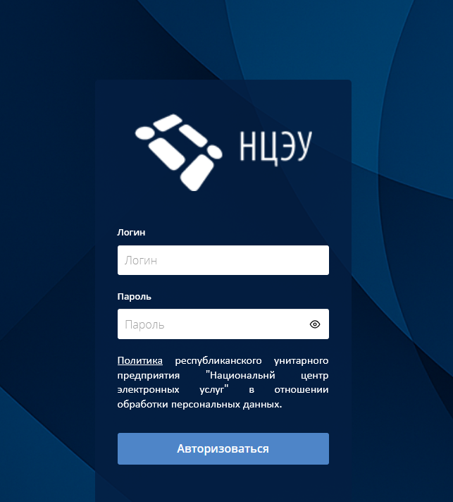
В случае успешной авторизации откроется страница с Комплектом Абонента АВЕСТ и (или) изданными сертификатами. По умолчанию Ваши сертификаты открытых ключей находятся в корневом каталоге и имеют расширение *.p7b. Этот файл (сертификат) необходимо скачать себе на компьютер и отправить на e-mail:
rc_client@belarusbank.by

Способ № 2:
Если Ваш компьютер уже настроен для работы с сервисами, использующими ключи ГосСУОК (ранее был установлен Комплект Абонента АВЕСТ), то необходимо выполнить следующие действия.
- Откройте «Персональный менеджер сертификатов Авест» через меню «Пуск» или ярлык на рабочем столе.
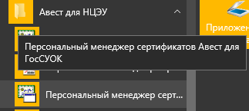
- В появившемся окне авторизации поставьте галочку «Войти в систему без авторизации» и нажмите «ОК».
- В левой части окна перейдите на вкладку «Личные». Вы увидите список ваших сертификатов, обычно названных по ФИО или наименованию организации.
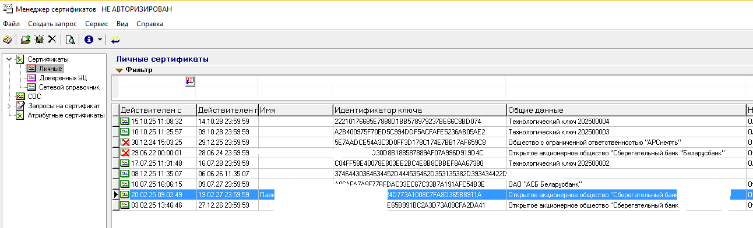
- Экспорт:
  - Нажмите на нужный сертификат (который соответствует по ФИО и наименованию организации) правой кнопкой мыши.
  - Выберите пункт «Экспорт сертификата в файл».
- В открывшемся окне выберите папку, куда хотите сохранить файл, и введите имя. Формат файла должен быть .cer
- Нажмите «Сохранить».
- Откройте папку, которую Вы указывали при сохранении сертификата. Найдите в ней файл сертификата с расширением .cer и отправьте его на e-mail:
rc_client@belarusbank.by

2. Как найти ID СОК сертификата (Идентификатор ключа субъекта)?

Откройте сертификат с расширением .cer, который Вы отправили на e-mail: rc_client@belarusbank.by

Примечание: сертификат открывается двойным кликом левой клавишей мыши по файлу сертификата.

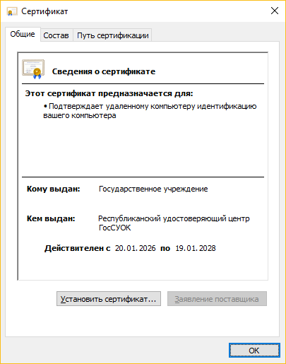

Выберите вкладку Состав. Найдите строку Идентификатор ключа субъекта.
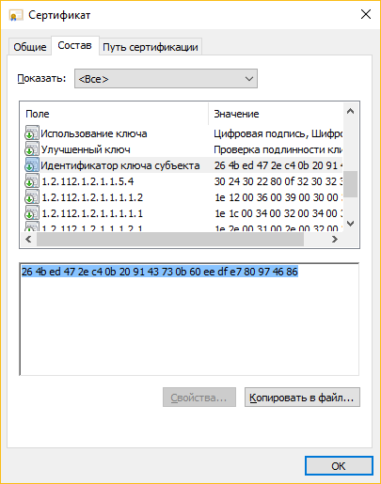
Выделите идентификатор и нажмите CTRL + C – он будет скопирован в буфер обмена. Вставьте в документ.

